今日动态
2024.1.8 周一 晴
记录人：杨慧
※一日活动篇
◎今日来园人数：19人出勤，6人缺勤。
姓名 | 来园情况 | 姓名 | 来园情况
刘汐妍 | √ | 孙杰文 | ×
魏沐溪 | √ | 张铭皓 | ×
刘一凡 | √ | 肖鹏源 | √
陈清月 | √ | 冷星辰 | ×
董沐瑶 | × | 姜昊言 | √
刘诗玲 | √ | 王子木 | √
朱梓嘉 | √ | 刘佳富 | √
沙明钰 | √ | 王慕阳 | √
陈可芯 | √ | 黄赫璟 | ×
夏忆馨 | × | 谈育铭 | √
苏忆晴 | √ | 陈宇杰 | √
华欣语 | √ | 恽修齐 | √
颜承毅 | √

※晨间来园篇
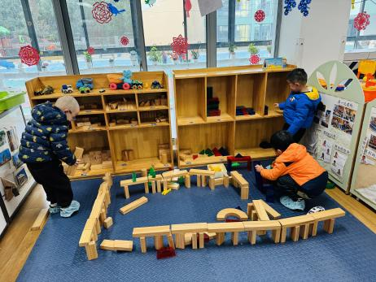 | 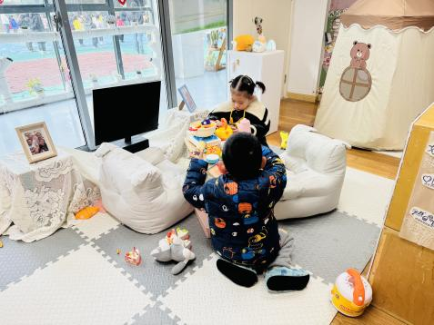 | 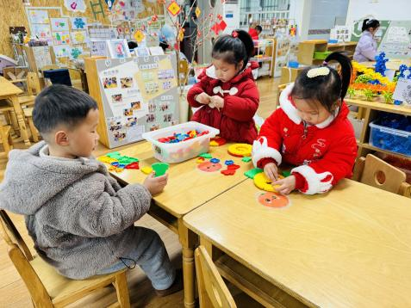
姜昊言、谈育铭、恽修齐三个人在搭建火车桥。 | 沙明钰和颜承毅两人一起做饭照顾宝宝。 | 王慕阳、陈可芯、刘诗玲拼插玩具搭建三角龙。
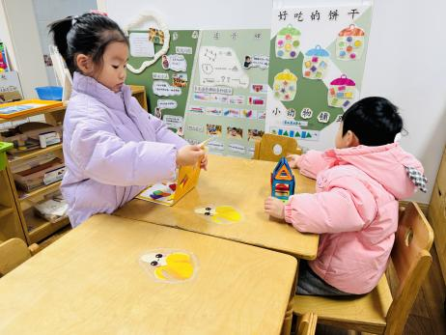 | 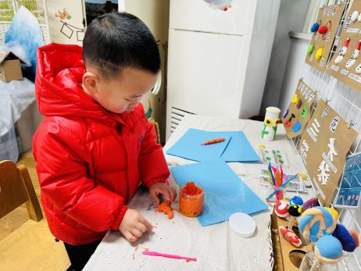 | 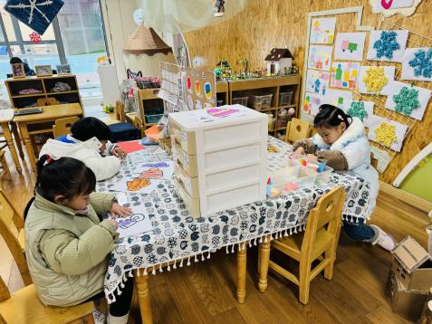
华昕语七巧板拼搭小房子，陈清月磁力片搭建。 | 肖鹏源太空泥制作花朵 。 | 刘佳富、刘汐妍、刘一凡三人冬天的服饰涂画。

※今日点心
牛奶、长鼻王、闲趣饼干、熊字饼干

※集体活动篇
《冬天的服装》
冬天，人们都会穿上了厚厚的冬装，如：棉衣、棉裤、羽绒服、围巾、帽子、口罩、棉鞋、靴子等。冬天的服装主要是保暖和抵御寒冷，衣服比较重比较厚，与春夏季的服装形成了鲜明的对比，质地基本都是棉、毛、绒、羽绒类等。本次活动让幼儿通过冬夏服装的对比来让幼儿感知冬天衣服的特征，并能用语言进行描述，同时知道抵御寒冷的一些方法。

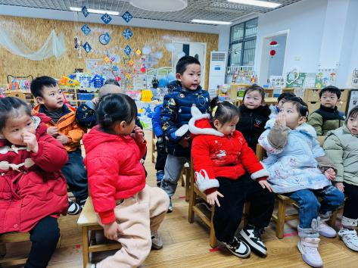 | 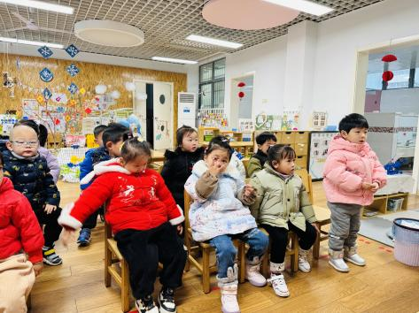
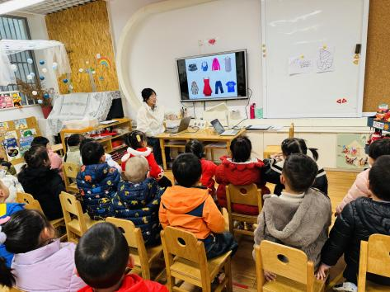 | 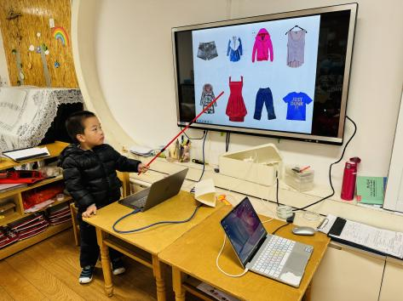
冬天到了，天气会变的怎么样？怎么能让我们的身体不冷呢？

※户外篇

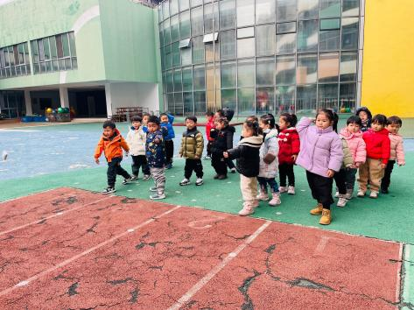 | 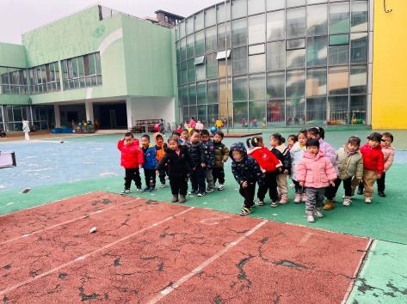 | 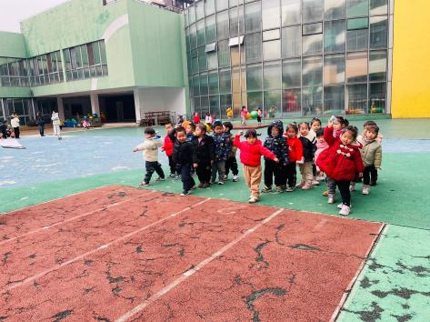
今天我们一起来投掷小沙包，看看谁的沙包投的最远！

※午饭篇
杂豆饭、白灼基围虾、杏鲍菇肉丝西兰花、荠菜鱼圆汤
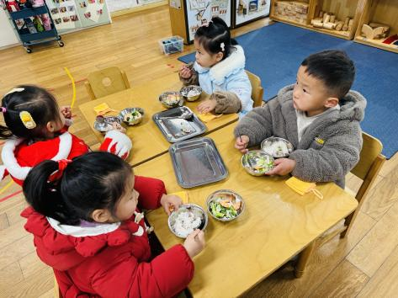 | 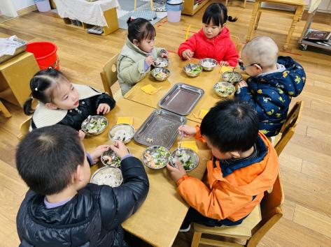
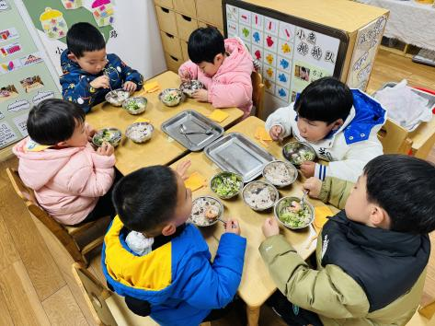 | 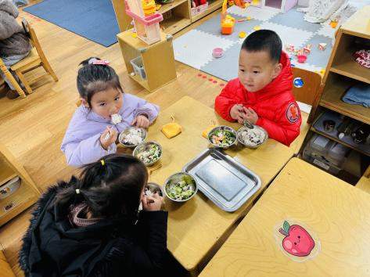

※温馨提醒
- 近期气温渐变，温差较大，孩子们体质较弱，免疫力不是很强，容易感冒、咳嗽，为了孩子的健康，请家长朋友们注意为孩子增添衣服，注意保暖。

